Фотофиксация самовольно установленных и (или) незаконно эксплуатируемых временных сооружений,
расположенных в районе парка «Алые паруса» (со стороны административного здания управы Левобережного района городского округа город Воронеж по Ленинскому просп., 93).

№ | Адрес размещения | Дата выявления | Вид временного сооружения (наименование, фото) | Сведения о владельце (ИНН для юр. лиц и ИП, Ф.И.О., адрес)
1 | В районе земельного участка ГБУ ВО «Спортсооружения»  по ул. Арзамасская, 4л | 14.08.2018 | Металлическое ограждение  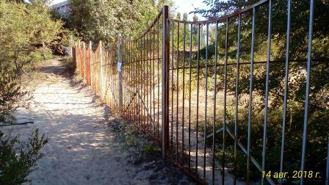  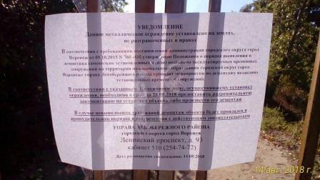 | Нет сведений

